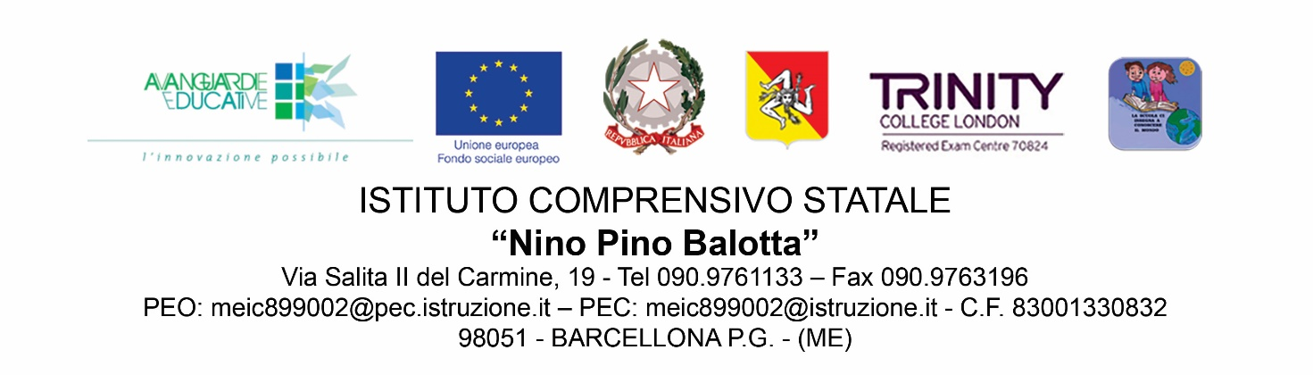

SCUOLA PRIMARIA DI___________________________

RICONFERMA ADOZIONE PER LA CLASSE_______A.S. 2024/2025

I sottoscritti insegnanti, a norma delle vigenti disposizioni in materia di adozione libri di testo, dichiarano che per l’anno scolastico 2024/2025 per la classe ………………. confermano i testi di seguito indicati.
TESTI RICONFERMATI
LIBRO | CODICE VOLUME | AUTORE | TITOLO | EDITORE
Sussidiario
Religione
Inglese

Barcellona P.G. lì…./…../2024

Gli insegnanti:

Il genitore rappresentante di classe :

